**NARRATIVA SEXTO GUIA 1 2021**

LA CALLE ESTRECHA

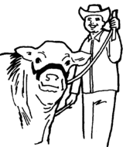Había una vez un pueblecito donde las calles eran muy estrechas. Para que pudieran pasar los animales sin molestar a las personas, el alcalde había dado la orden de que siempre que pasara alguien con un animal, fuera diciendo en voz alta: “Apártense, por favor; apártense, por favor…” Así la gente tendría tiempo de arrimarse a la pared.

Un día, un pobre labrador volvía de arar el campo con su buey y, camino de su casa, vio a otros dos hombres hablando en mitad de la calle. Eran unos hombres muy ricos y orgullosos, así que, cuando el labrador se acercó y les gritó “Apártense, por favor”, ellos no le hicieron caso y siguieron hablando.

Al labrador no le dio tiempo para parar al buey, y el animal, al pasar, empujó a los dos hombres y los tiró al suelo. Como sus ropas se llenaron de barro, los hombres, muy enfadados, le dijeron al labrador:

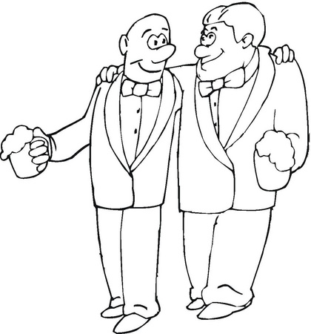- ¡Mira lo que nos ha hecho tu buey¡ Ahora tendrás que comprarnos trajes nuevos. Si no lo haces, mañana te denunciaremos al alcalde.

Entonces, el pobre labrador fue a ver al alcalde y le contó lo ocurrido. El alcalde, que era un hombre justo y muy listo, le dijo:

- No te preocupes. Mañana, cuando vengan a denunciarte esos dos ricachones, tú vienes también y te haces el mudo. Oigas lo que oigas, tú no digas nada.

Al día siguiente, se presentaron todos frente al alcalde, y los dos ricachones acusaron al labrador de pasar con el buey sin avisar y de atropellarlos.

-¿Por qué no avisaste a estos hombres para que se apartaran?- preguntó el alcalde al labrador.

Y el labrador, tal como le había dicho el alcalde, no contestó.

El alcalde le hizo varias preguntas más, pero el labrador no dijo ni “mu”, tal como había quedado. Entonces, el alcalde les dijo a los dos ricachones que aquel labrador debía ser mudo.

-¡Qué va a ser mudo! - respondieron rápidamente los dos hombres -. Ayer le oímos hablar en la calle, ¡y bien alto! Nos gritó que nos apartáramos.

- Entonces – dijo el alcalde, si el labrador os avisó de que os apartarais y no lo hicisteis, la culpa es vuestra. Y por haber acusado injustamente a este hombre, le daréis diez monedas de plata cada uno.

Y así fue como el alcalde hizo justicia en el pueblo de las calles estrechas.

(Cuento popular)

***Contesto en mi cuaderno las siguientes preguntas relacionadas con el texto.***

1. ¿Dónde transcurre la historia?
2. ¿Cómo eran las calles del pueblecito y qué problema ocurría al cruzarse las personas y los animales
3. ¿Con qué frase se pedía paso para los animales?
4. ¿Qué incidente se produjo entre el labrador y los dos hombres ricos y orgullosos?
5. ¿Quién interviene para solucionar el conflicto?
6. ¿Qué estrategia o treta utilizó el alcalde para conocer la verdad de los hechos?
7. ¿A qué fueron condenados los dos ricachones?
8. ¿Qué entiendes por “hacer justicia” en un conflicto entre personas?
9. ¿Conoce algún tipo de conflicto sucedido en la vida escolar o en la comunidad? ¿Cuál? Cita un ejemplo breve.
10. ¿Cómo suelen solucionarse los conflictos entre las personas?

**2-** Con ayuda de los papitos resolvemos las siguientes preguntas.

* ¿Qué es narrar?
* ¿Qué Clases de personajes se dan en la narración?
* ¿A qué se refiere el tiempo y el espacio en una narración?
* ¿Cuál es el inicio, nudo y desenlace de una narración?

ACTIVIDAD DE MOTIVACIÓN

<https://www.youtube.com/watch?v=6l2zI81Y-bE>

Escucho atentamente el cuento la Santa de Gabriel García Márquez. Por último reflexiono sobre él, resaltando las características narrativas.

**ESTRUCTURA DEL TEXTO NARRATIVO**

Observo cómo está estructurado el texto

**ESPANTOS DE AGOSTO**

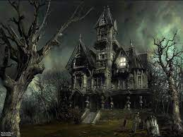

https://www.youtube.com/watch?v=RURDb2VNEl4

Llegamos a Arezzo un poco antes del mediodía, y perdimos más de dos horas buscando el castillo renacentista que el escritor venezolano Miguel Otero Silva había comprado en aquel recodo idílico de la campiña toscana. A(INICIO DE LA NARRACIÓN) Era un domingo de principios de agosto, ardiente y bullicioso, y no era fácil encontrar a alguien que supiera algo en las calles abarrotadas de turistas. B( MARCACIÓN DEL TIEMPO) Al cabo de muchas tentativas inútiles volvimos al automóvil, abandonamos la ciudad por un sendero de cipreses sin indicaciones viales, y una vieja pastora de gansos nos indicó con precisión dónde estaba el castillo.

C(PERSONAJE SECUNDARIO)Antes de despedirse nos preguntó si pensábamos dormir allí, y le contestamos, como lo teníamos previsto, que sólo íbamos a almorzar.

-Menos mal -dijo ella- porque en esa casa espantan.

Mi esposa y yo, que no creemos en aparecidos del medio día, nos burlamos de su credulidad. Pero nuestros dos hijos, de nueve y siete años, se pusieron dichosos con la idea de conocer un fantasma de cuerpo presente.

D(ACCIONES FUNDAMENTALES EN LA NARRACIÓN) Miguel Otero Silva, que además de buen escritor era un anfitrión espléndido y un comedor refinado, nos esperaba con un almuerzo de nunca olvidar. Como se nos había hecho tarde no tuvimos tiempo de conocer el interior del castillo antes de sentarnos a la mesa, pero su aspecto desde fuera no tenía nada de pavoroso, y cualquier inquietud se disipaba con la visión completa de la ciudad desde la terraza florida donde estábamos almorzando. Era difícil creer que en aquella colina de casas encaramadas, donde apenas cabían noventa mil personas, hubieran nacido tantos hombres de genio perdurable. Sin embargo, Miguel Otero Silva nos dijo con su humor Caribe que ninguno de tantos era el más insigne de Arezzo.

Por último la familia se llevó la sorpresa del siglo y comprobaron en carne propia que en aquel lugar reposaba un espanto. E**(**CIERRE DE LA NARRACIÓN**)**

**ACTIVIDAD**

Identifico qué función cumplen las oraciones que están marcadas con las letras A, B Y C en el siguiente texto

Se ayudaba con un bastón, con un torpe bastón que en sus viejas manos no podía ser un arma sino un báculo. Me costó percibir lo que esperaba: el débil golpe contra la puerta. **(A**) Miré no sin nostalgia, mis manuscritos, el borrador a medio concluir y el tratado de Artemidoro sobre los sueños, libro un tanto anómalo ahí ya que no se griego. Otro día perdido, pensé. Tuve que forcejear con la llave. Temí que el hombre se desplomara, pero dio unos pasos inciertos, soltó el bastón, que no volví a ver, y cayó en mi cama, rendido. Mi ansiedad lo había imaginado muchas veces, pero solo entonces note que se parecía, de un modo casi fraternal, al **último** retrato de Lincoln. Serían las cuatro de la tarde.

(**B**) Me incline sobre él para que me oyera.

- Uno cree que los años pasan para uno

–le dije-, pero pasan también para los demás

. Aquí nos encontramos al fin y lo que antes ocurrió no tiene sentido, Mientras yo hablaba, se había desabrochado el sobretodo. La mano derecha estaba en el bolsillo del saco. Algo me señalaba y yo sentí que era un revolver. Me dijo entonces con voz firme:

- Para entrar en su casa, he recurrido a la compasión. Lo tengo ahora a mi merced y no soy misericordioso. Ensayé unas palabras. No soy un hombre fuerte y sólo las palabras podrían salvarme. Atine a decir:

- En verdad que hace tiempo maltraté a un niño, pero usted ya no es aquel niño ni yo aquel insensato. Además la venganza no es menos vanidosa ni ridícula que el perdón.

**-** Luis **Precisamente porque ya no soy aquel niño- me replicó- tengo que matarlo**. **No se trata de una venganza sino de un acto de justicia. (C)(SE ENUNCIAN Y ADELANTAN LOS HECHOS).**Sus argumentos, Borges, son meras estratagemas de su terror para que no lo mate. Usted ya no puede hacer nada.

- Puedo hacer una cosa- le contesté.

- ¿Cuál?- me preguntó.

- Despertarme.

Y así lo hice.

**Jorge luís Borges.**

**LA NARRACIÓN**



La narración en sentido general, narrar es referir acontecimientos ocurridos en un determinado período de tiempo. Estos acontecimientos pueden ser reales o ficticios. En sentido literario, la narración constituye uno de los principales procedimientos utilizados en obras narrativas como la novela, el cuento, la leyenda… Sin embargo, el autor utiliza dentro de la narración otros procedimientos:

.Descripción para dar más viveza a lo narrado.

.Diálogo para hacer hablar a los personajes.

.Exposición para presentar alguna idea o dar alguna información

GÉNEROS LITERARIOS

Se denomina género literario a cada una de las clases en que se dividen los textos literarios, escritos por los autores con una finalidad determinada.

Cada género literario comprende, a su vez, otros subgéneros literarios. Cada género tiene sus rasgos característicos:

Género lírico:

Se usa para expresar sentimientos y para ello, emplea generalmente el verso.

Género narrativo:

Se utiliza para presentar historias realizadas por personajes que pueden intervenir mediante el diálogo. El narrador cuenta la historia y para ello puede utilizar distintas formas de elocución, esto es, la narración, la descripción, la exposición o la argumentación.

Género dramático:

Es aquél destinado a ser representado ante unos espectadores. Los personajes intervienen sin la mediación de ningún narrador, siguiendo las indicaciones sobre vestuario, gestos, movimientos, etc. que contienen las acotaciones del texto teatral.

Género Narrativo

El género narrativo es una expresión literaria que se caracteriza porque se relatan historias imaginarias o ficticias (sucesos o acontecimientos) que constituyen una historia ajena a los sentimientos del autor. Aunque sea imaginaria, la historia literaria toma sus modelos del mundo real. Esta relación entre imaginación y experiencia, entre fantasía y vida es lo que le da un valor especial a la lectura en la formación espiritual de la persona.

El narrador es la persona que presenta la narración; él es el encargado de dar a conocer el mundo imaginario al lector, el cual está formado por personas que realizan acciones dentro de un espacio determinado y que suceden dentro de unos límites temporales precisos.

La diferencia fundamental entre el mundo real y el de la narración, radica en el hecho de que nuestro mundo es evidente, en cambio en una narración el mundo es también artísticamente real, pero no existe verdadera y exteriormente, sino que es creado a través del lenguaje; es decir, el mundo narrativo es un mundo inventado. Este mundo creado está formado por personajes, acontecimientos, lugar y tiempo en que suceden los hechos.

ESTRUCTURA DE LA NARRACIÓN

Una estructura mínima de la narración presenta un personaje identificado, quien es aquel elemento que experimenta los sucesos o hechos referidos en ella.

En el estudio de las narraciones se ha aplicado el término actante que amplía la noción de personaje. Este personaje puede o no, ser también narrador de la historia. En muchas narraciones especialmente en las breves, es posible identificar la siguiente estructura mínima en la narración:

Introducción: (o inicio o planteamiento o presentación) se refiere a la parte donde se indica el lugar y el tiempo en que se desarrolla la acción; y se presentan a los personajes.

Nudo: (o conflicto o quiebre) Es el conjunto de los hechos que les ocurren a los personajes. En ella debemos incluir la manera en la que ocurre la acción y la causa. Es el desarrollo de la acción.

Desenlace: (o resolución o final) Es el final; donde se solucionan los problemas y donde se produce el desenlace. Suele ser breve.

**1-GENERO EPICO**

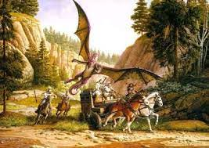

Es el primer y más antiguo de los géneros literarios. Presenta como protagonista a la figura del héroe, responsable de realizar grandes viajes en búsqueda de honor, luchar contra poderosos enemigos (por lo general fantásticos), o recuperar al ser amado.

EPOPEYA

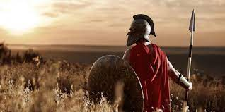

Cuenta grandes guerras o viajes realizados por héroes, junto a monstruos y divinidades mitológicas de la Antigüedad.

Por ejemplo:

Ilíada, Odisea (Homero) y Eneida (Virgilio).

CANTAR DE GESTA

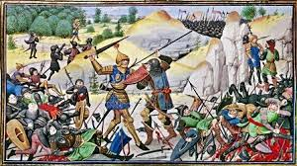

Cuenta las hazañas de caballeros de la Edad Media, que luchan por un pueblo, su amada o su honor. Predomina el pensamiento teocéntrico.

Ejemplos:

• *Cantar de Mio Cid* (España)

• *Cantar de los Nibelungos* (Alemania)

• *Cantar de Roldán* (Francia)

POEMA ÉPICO

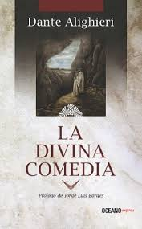

Cuenta grandes aventuras, pero con protagonistas que ya no son los clásicos héroes, sino personajes comunes y corrientes; el escenario es la edad moderna.

Ejemplo

• *Divina comedia* (Dante Alighieri).

**2. GÉNERO LÍRICO**

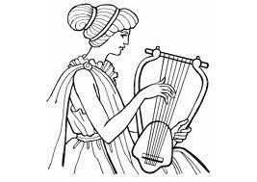

Le debe su nombre a la lira, instrumento musical con el que originalmente era acompañado. Es de carácter subjetivo, expresa la interioridad del autor (sentimientos, estados de ánimo, etc.).

Clases

ODA

Es un canto de alabanza. Busca expresar con alegría y entusiasmo su preferencia hacia algo.

Ejemplo:

A la vida retirada (Fray Luis de León).

ÉGLOGA

Poema dedicado a la vida campestre, que tiene como inspiración las vivencias de los pastores.

Ejemplo:

*Silicio y Nemoroso* (Garcilaso de la Vega).

ELEGÍA

Poema triste, de carácter fúnebre, dedicado a la pérdida de un ser querido.

Ejemplo:

*Coplas a la muerte del padre* (Jorge Manrique).

**3-GÉNERO DRAMÁTICO**

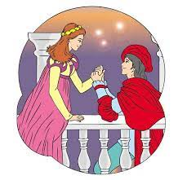

Está compuesto principalmente por diálogos, y su creación está orientada hacia la representación teatral; es decir, hacia un público espectador.

Clases

TRAGEDIA

Representa los acontecimientos trágicos, y el final para su protagonista es triste.

Ejemplo:

La Orestíada (Esquilo).

COMEDIA

Representa los acontecimientos alegres, y el final para su protagonista es feliz.

Ejemplo:

*Sueño de una noche de verano* (William Shakespeare).

DRAMA

Es una mezcla de ambas especies dramáticas; representa el balance que hay en la vida.

Ejemplo:

• *Fuenteovejuna* (Félix Lope de Vega).

**4-GÉNERO NARRATIVO**

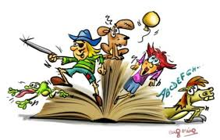

Este género moderno, es la continuación del clásico género épico.Compuesto en prosa, presenta diversidad de lugares y personajes.

**Clases**

NOVELA

Es un texto largo, presenta muchos personajes y; por lo general, el ritmo de la historia y el tiempo transcurren lentamente.

Ejemplos:

*Los miserables* (Víctor Hugo)

*Conversación en la Catedral* (Mario Vargas Llosa)

CUENTO

Es un texto corto, con pocos personajes y; por lo general, narrado de forma rápida y concisa.

Ejemplo:

*La gallina degollada* (Horacio Quiroga)

**ACTIVIDADES**

**RESPONDO:**

¿Cuáles son los tres géneros literarios clásicos?

______________________________________________________________________________

¿De dónde proviene el nombre «lírico»?

________________________________________________________________________

¿Por qué se dice que el drama es «como la vida misma»?

________________________________________________________________________

¿Cómo se diferencian las especies del género épico?

_________________________________________________________________________

Indico verdadero (V) o falso (F) según corresponda.

A. El género lírico se representa en teatros. ( )

B. El cantar de gesta está ambientado en la Edad Media. ( )

C. El género dramático desplazó al género épico. ( )

D. El género narrativo expresa la subjetividad del autor. ( )

Relaciono las alternativas que guarden correspondencia.

A. *Ilíada* ( ) Narrativo

B. Garcilaso de la Vega ( ) Dramático

C. Comedia ( ) Epopeya

D. Mario Vargas Llosa ( ) Lírico

Relaciono la figura con el género literario.

______________________________________________

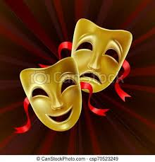_____________________________________________________

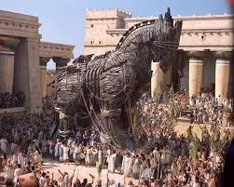_______________________________________-

VEAMOS QUE APRENDI

**1-**La novela *Rojo y negro*, pertenece al género:

a) Épico

b) Narrativo

c) Dramático

d) Cuento

e) Égloga

**2-**Género literario que surgió para ser representado ante un auditorio.

a) Elegía

b) Cantar de gesta

c) Drama

d) Dramático

e) Épico

**3-**Aristóteles fue el primero en clasificar los géneros literarios en su libro.

a) *Poética*

b) *Teogonía*

c) *Los trabajos y los días*

d) *Edipo rey*

e) *Los géneros literarios*

4-¿A qué clase de la lírica pertenece *Coplas a la muerte del padre*?

a) Epopeya

b) Oda

c) Elegía

d) Égloga

e) Cantar de gesta

**5**-¿A qué especie pertenece *Edipo rey*?

a) Tragedia

b) Comedia

c) Entremés

d) Elegía

e) Drama

**6.** Género literario moderno que reemplazó la épica:

a) Poema épico

b) Épico

c) Dramático

d) Narrativo

e) Lírico

**7.** A qué clase de género pertenecen la *Ilíada* y la *Odisea*:

a) Poema épico

b) Égloga

c) Cantar de gesta

d) Oda

e) Epopeya

**8.** ¿En qué etapa de la historia se desarrollaron los poemas épicos?

a) Moderna

b) Contemporánea

c) Medieval

d) Actual

e) Antigua

**9.** ¿A qué clase de lírica pertenece el poema *Salicio y Nemoroso*?

a) Oda

b) Poema épico

c) Elegía

d) Égloga

e) Drama

**10.** Especie narrativa que cuenta una historia de forma rápida y concisa.

a) Novela

d) Epopeya

c) Ensayo

d) Cantar de gesta

e) Cuento

Verificando el aprendizaje